
PEMERINTAHAN PROVINSI NUSA TENGGARA BARAT
DINAS PENDIDIKAN PEMUDA DAN OLAHRAGA
SMA NEGERI 2 GERUNG
Jalan Imam Bonjol No.1, Kecamatan Gerung Telp. (0370) 681572 Kode Pos 83363
Website: http://sman2gerung.sch.id e-mail: smanduagerung@gmail.com Akreditasi: A

KEPUTUSAN KEPALA SMA NEGERI 2 GERUNG
No : 421_6/ 081 /SMAN.2 Grg/2026

TENTANG
PENETAPAN KELULUSAN PESERTA DIDIK KELAS XII SMA NEGERI 2 GERUNG
TAHUN PELAJARAN 2025/2026

Menimbang : a. Bahwa dalam rangka capaian kompetensi peserta didik, perlu dilakukan ujian akhir jenjang Satuan Pendidikan dalam bentuk penilaian sumatif.
b. Bahwa Ujian Sekolah digunakan sebagai salah satu bahan pertimbangan penentuan kelulusan peserta didik dari Satuan Pendidikan di SMA Negeri 2 Gerung.
c. Bahwa berdasarkan pertimbangan sebagaimana dimaksud dalam huruf a, dan b di atas perlu menetapkan keputusan Kepala SMA Negeri 2 Gerung tentang Penetapan Kelulusan Peserta Didik Tahun Pelajaran 2025/2026.

Mengingat : 1. Undang-undang No. 23 Tahun 2003 tentang Sistem Pendidikan Nasional (Sisdiknas).
- Peraturan Pemerintah Nomor 57 Tahun 2021 tentang Standar Nasional Pendidikan sebagaimana telah diubah dengan Peraturan Pemerintah Nomor 4 Tahun 2022 tentang Perubahan atas Peraturan Pemerintah Nomor 57 Tahun 2021 tentang Standar Nasional Pendidikan, perlu menetapkan Peraturan Menteri Pendidikan, Kebudayaan, Riset, dan Teknologi tentang Standar Penilaian Pendidikan pada Pendidikan Anak Usia Dini, Jenjang Pendidikan Dasar, dan Jenjang Pendidikan Menengah.
- Peraturan Pemerintah No. 4 Tahun 2022 tentang Standar Nasional Pendidikan (SNP).
- Peraturan Menteri Pendidikan, Kebudayaan, Riset, dan Teknologi Nomor : 21 tahun 2022 tentang Standar Penilaian Pendidikan pada Pendidikan Anak Usia Dini, Jenjang Pendidikan Dasar, dan Jenjang Pendidikan Menengah.
- Permendikbud RI No. 36 Tahun 2018 Tentang Perubahan atas Permendikbud RI No. 59 Tahun 2014 tentang Kurikulum 2013.
- Permendikbud RI No. 37 Tahun 2018 Tentang Perubahan atas Permendikbud RI No. 24 Tahun 2016 tentang KI & KD Pelajaran pada Kurikulum 2013 pada Dikdas dan Dikmen.
- Keputusan Mendikbud RI No. 719/P/2020 tentang Pedoman pelaksanaan kurikulum pada satuan pendidikan dalam kondisi khusus.
- Permendikbud RI No. 5 Tahun 2022 tentang SKL pada Jenjang PAUD, Dikdas dan Dikmen.
- Permendikbud RI No. 7 Tahun 2022 tentang Standar Isi Jenjang PAUD, Dikdas dan Dikmen.
- Keputusan Menteri Pendidikan, Kebudayaan, Riset, dan Teknologi Nomor : 262/M/2022 tentang Pedoman Penerapan Kurikulum Dalam Rangka Pemulihan Pembelajaran.
- Surat Edaran Mendikbud No. 1 tahun 2020 tentang Kebijakan Merdeka Belajar dalam Penentuan Kelulusan Peserta Didik dari Satuan Pendidikan.
- Peraturan Gubernur Nusa Tenggara Barat Nomor 10 tahun 2017 tentang Pembentukan, Kedudukan, Susunan Organisasi, Tugas dan Fungsi Satuan Pendidikan pada Dinas Pendidikan Pemuda dan Olahraga Provinsi Nusa Tenggara Barat.
- Keputusan Kepala Dinas Dikpora Provinsi NTB nomor 188.4/743.um/Dikbud tanggal 12 Maret 2025 tentang Juklak US SMA/SMK/SLB Provinsi NTB Tahun Pelajaran 2025/2026.

Memperhatikan : 1. Keputusan Kepala Badan Standar, Kurikulum, dan Asesmen Pendidikan Kementerian Pendidikan, Kebudayaan, Riset, dan Teknologi Nomor : Tahun 2025 tentang Pedoman Pengelolaan Blanko Ijazah Pendidikan Dasar dan Pendidikan Menengah Tahun Ajaran.
2. Hasil rapat dewan guru dan panitia ujian sekolah tentang penetapan kelulusan peserta didik tanggal 02 Mei 2026 SMA Negeri 2 Gerung

M E M U T U S K A N

Menetapkan :
Pertama : Nama-nama peserta didik yang dinyatakan LULUS mengikuti Ujian Sekolah Tahun Pelajaran 2025-2026 seperti tercantum pada lampiran I keputusan ini.
Kedua : Nama-nama peserta didik yang dinyatakan TIDAK LULUS mengikuti Ujian Sekolah Tahun Pelajaran 2025-2026 seperti tercantum pada lampiran II keputusan ini.
Ketiga : Nama-nama peserta didik yang dinyatakan sebagai peraih 10 besar Nilai Ujian Sekolah Tahun Pelajaran 2025-2026 seperti tercantum pada lampiran III keputusan ini.
Keempat : Segala biaya yang timbul akibat keputusan ini akan dibebankan kepada anggaran yang ada.
Keputusan ini berlaku sejak tanggal ditetapkan, dengan ketentuan apabila di kemudian hari terdapat kekeliruan dalam keputusan ini, akan diadakan perbaikan sebagaimana mestinya.

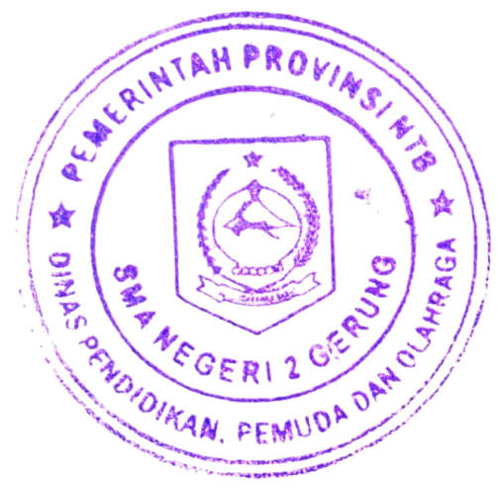
Ditetapkan di : Gerung
Pada Tanggal : 04 Mei 2026
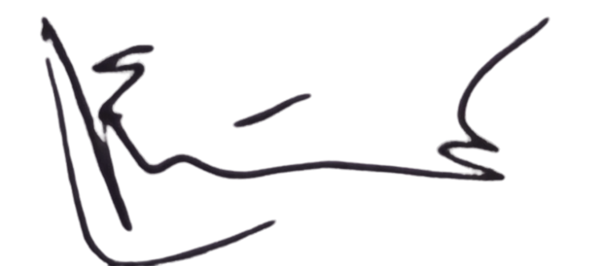
Kepala Sekolah

Lalu Sumaryani KM, M.Pd.
Pembina Tk. I, IV/b
NIP 196712312006041216

- Kepala Dinas Dikbud cq. Kabid SMA
- Kepala Cabang Dinas Dikbud Kab/Kota Mataram_Lombok Barat
- Pengawas Pembina SMA Negeri 2 Gerung
- Yang bersangkutan untuk dilaksanakan.
- Arsip.

